12月18日动态

星期三 天气：晴天 出勤人数：24人

**观察一：晨间入园——我和爸爸妈妈一起玩区域游戏**

今天是小朋友们最期待的一天—家长会。早晨，小朋友们牵着爸爸妈妈的手进教室，带他们参观教室的同时，向大人介绍教室的游戏怎么玩，并邀请大人坐下来一起体验。活动中**高梓歆、郭陶霖、户亚玥，胡希瑶、彭鑫奕、苏媛、唐可一、仲思齐、王梓雯、胡皓霆、李哲、刘芃泽、汪子恒，王晔、肖宸锡、王宇尧、邢永望，郑诗俊、孙铭阳、沈星延**与父母共玩音乐区、美工区、益智区、科探区、图书区、建构区、万能工匠区和自然材料区。大人们也在游戏中仿佛回到童年，纷纷表示游戏的种类真多。

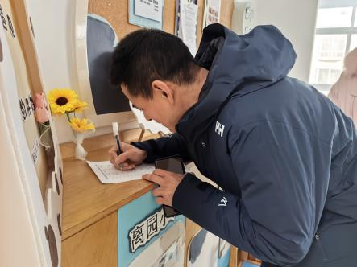 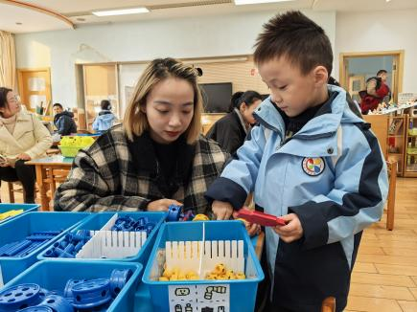 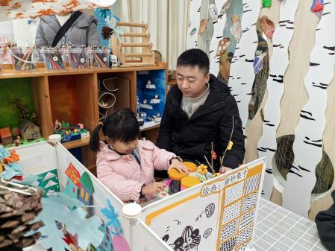

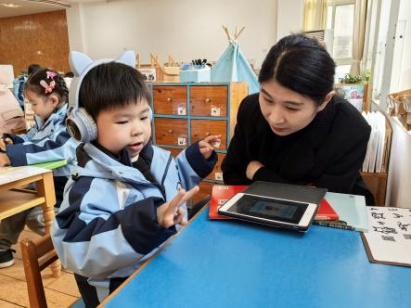 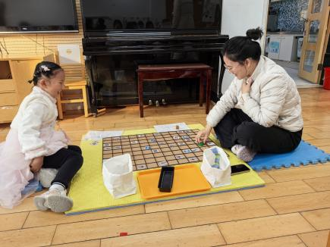 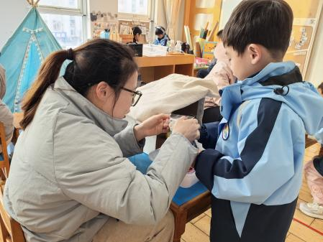

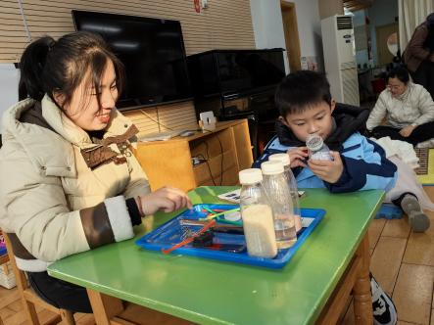 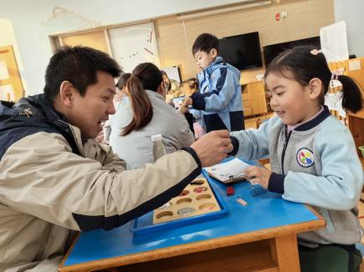 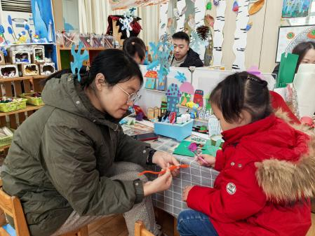

**观察二：区域游戏分享交流**

区域游戏是小朋友们每天都很喜欢的内容，我们班分为自然材料区、音乐区、美工区、万能工匠区、建构区、益智区、科探区、图书区、走廊，创设了不同领域的主题游戏。幼儿对大部分游戏的玩法比较熟悉，但是对于新游戏还不太熟悉。另外在分享交流时，少部分幼儿能用清楚地语言描述自己的游戏过程，大部分幼儿的语言表达能力还有待提高。

在今天的分享交流中，**唐可一、王梓雯、户亚玥**分别分享了科探区、美工区和益智区的游戏，小朋友们围绕他们的游戏也积极参与讨论进行了互动，在互动过程中再次熟悉了游戏的玩法并拓宽思路。

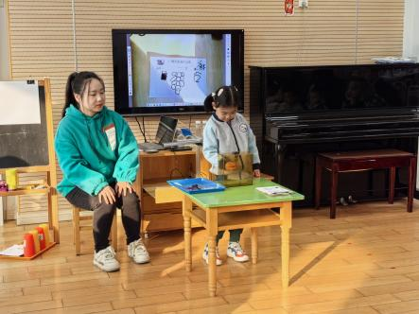 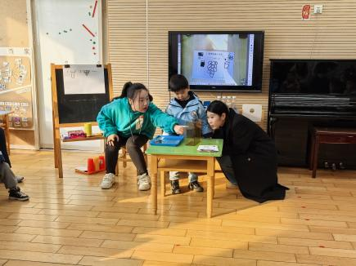 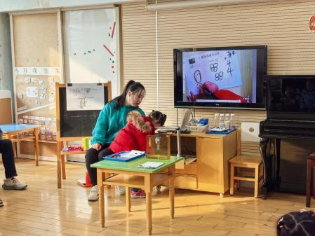

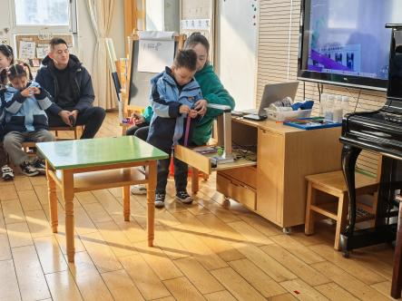 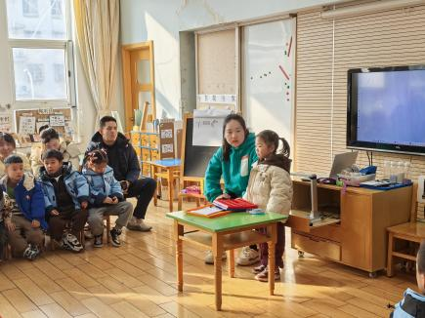 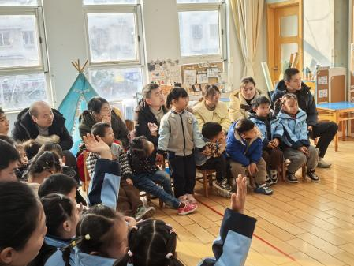

**观察三：生活活动—我是小小报菜员**。

今天的小小报菜员是王晔，**王晔**利用图文结合的方式向大家介绍今天的午餐—板栗牛肉焖饭、三鲜汤，许多小朋友盛了两碗米饭，但是对于三鲜汤里的猪皮和木耳，有些小朋友还是比较挑食，各种颜色的菜都要吃才能增强免疫力喔！

